Клас 9 № урока 1 Дата
Тема. Вступ. Ознайомлення зі змістом програми в 9 класі. Об’єкти
технологічної діяльності.
Мета: ознайомити зі змістом програми та об’єктами праці в 9 класі; розширити знання
учнів про сучасні технології, автоматизацію, комп’ютеризацію технологічних
процесів та основні напрямки науково-технічного процесу, сферу застосування
промислових роботів; виховувати активну життєву позицію .
Обладнання: стенд «Правила внутрішнього розпорядку в шкільній майстерні»
Ход заняття
- Організаційний момент
- Актуалізація опорних знань
- Згадаємо, що є об’єктами технологічної діяльності?
(Це проекти та інші результати інтелектуальної діяльності людини, виробничі процеси, техніка та обладнання, сировина, засоби її видобування і переробки, готова продукція.)
- До яких технологій належить виготовлення швейних виробів?
- Назвіть галузі виробництва, на яких застосовують комп’ютеризацію, автоматизацію та промислових роботів. Чому на сьогодні вони посідають центральне місце?
- Як вважаєте, чи використовують (і де саме) у швейній промисловості комп’ютерні технології?
- Мотивація навчальної діяльності
У розвитку сучасного виробництва важливу роль відіграє науково-технічний процес. Він охоплює фундаментальні теоретичні дослідження, прикладні пошуки, конструкторські розроблення і створення зразків нової техніки, її освоєння та промислове виробництво, впровадження у господарство.
Технологія в сучасних умовах стає науково ємною. У першу чергу її пов’язують із розвитком електроніки та інформатизацією технологічних процесів.
- Повідомлення теми уроку
- Постановка завдань перед учнями
Знати: зміст програми 9 класу, «Правила внутрішнього розпорядку в шкільній майстерні», основні напрямки НТП у сучасному господарстві, сфери застосування робото технологій.
Уміти: організовувати робоче місце з дотриманням правил безпечної праці та санітарно - гігієнічних вимог
- Вивчення нового матеріалу
- Основні напрямки науково-технічного прогресу
- Електронізація господарських процесів – забезпечення усіх сфер виробництва і суспільного життя високоефективними засобами обчислювальної техніки;
- Комплексна автоматизація всіх галузей господарства на базі електронізації, впровадження гнучких виробничих систем, промислових роботів;
- Створення і використання матеріалів, що мають нові властивості: надпровідність, радіаційну стійкість, стійкість до зношування, а також надчистих матеріалів із заданими властивостями;
- Освоєння нових технологій виробництва – мембранної, лазерної,плазмової, вакуумної, детонаційної тощо;
- Розвиток біотехнології, яка сприяє створенню безвідходних технологічних процесів, нарощуванню обсягів виробництва продукції

- Використання промислових роботів
Термін «робот» придумав чеський письменник Карел Чапек (від чеського «робітник»)
У більшості випадків під промисловими роботами розуміють автоматичні програмно-керовані маніпулятори, які виконують робочі операції зі складними просторовими переміщеннями. Роботи використовуються і в промисловості, і в наукових пошуках, у машинобудуванні, деревообробці, на транспорті, у легкій та медичній промисловостях, у побуті, на шкідливих та небезпечних виробництвах. Розробка роботів викликає розвиток суміжних високотехнічних виробництв. Підвищується якість виробів, точність, надійність, скорочуються терміни підготовки виробництва, надається можливість модернізувати технологію з меншими витратами, перейти на випуск нової продукції.
Для виконання певних операцій у швейному виробництві (наприклад—з’єднання двох заготовок – треба відчувати фактуру матеріалу) має бути робот із більш високою організацією «інтелекту», ніж робот, який подає заготовки метало ріжучому верстату.
Упровадження робототехніки на виробництві породжує коло проблем техніко економічного , соціального і психологічного характеру, підвищуються вимоги до персоналу, який обслуговує роботи, змінюється ставлення до технічного прогресу і до автоматизації виробництва.
- Ознайомлення зі змістом і об’єктами праці в 9 класі
- Повторення інструкцій із безпеки життєдіяльності при роботі в шкільній майстерні (запис у журналі реєстрацій)
- Практична робота
Порівняти основні правила внутрішнього розпорядку в шкільній майстерні та загальні правила безпечної роботи (записати в зошитах, якщо є невідповідності – зробити доповнення або виправлення).
- Підбиття підсумків уроку
- Чому потрібно дотримуватися «Правил внутрішнього розпорядку» у кабінеті ?
- Для чого в промисловості використовують робототехніку?
- Чому в Україні робототехніка використовується не на повну потужність?
- Які труднощі впровадження робототехніки в легку промисловість?

Класс 9 № урока 2 Дата
Тема. Текстильное материаловедение. Классификация химических волокон.
Распознавание тканей из химических волокон.
Цель: оценить уровень знаний учащихся по теме «Вышивка»; ознакомить с видами химических волокон и технологией их изготовления, с понятием ассортимент тканей, видами современной фурнитуры, отделочных и соединительных материалов; научить подбирать фурнитуру и отделочные материалы; развивать аналитическое мышление, наблюдательность, творческие способности; формировать художественный вкус.
Оборудование: образцы тканей, коллекции фурнитуры, отделочных материалов, журналы мод.
Основные понятия: вискоза, ацетат, капрон, лавсан, нитрон, ассортимент, фурнитура.
Тип занятия: комбинированное.

Ход занятия
1. Организационный момент
2. Актуализация опорных знаний и умений учащихся
1. Как классифицируются текстильные волокна по происхождению?
2. В чем различие химических и натуральных волокон?
3. Сравните ткани растительного и животного происхождения по гигиеническим (физико- механическим, технологическим) свойствам.
3. Изучение нового материала
1. Классификация химических волокон.
Химические волокна – это волокна, созданные искусственным путем в результате физических и химических процессов.
Химические волокна

Искусственные Синтетические

Вискозные Ацетатные Капрон Лавсан Хлорин, винол Нитрон

Получают при хим. переработке Получают в результате химического синтеза, соединяя
природных полимеров: мономеры в более сложные вещества – полимеры.
целлюлозы (отходов древесины, В качестве мономеров используются продукты переработк
еловой щепы, хлопкового пуха) каменного угля, нефти и газа – фенола, этилена, метана
2. Общие сведения о производстве химических волокон.
Процесс производства химических волокон состоит:
-- подготовка целлюлозы (обработка исходного сырья раствором едкого натра, уксусным ангидритом;
-- получение прядильного раствора (растворение массы в щелочи с образованием вязкого раствора);
-- формирование волокна (продавливание раствора через фильеру (колпачок с 30 – 40 тыс. отверстий, диаметр которых может регулироваться) в камеру с холодным воздухом или ванну со
специально подобранным хим. раствором, где раствор застывает и образует нити-волокна).

3. Характеристика свойств тканей из химических волокон.
4. Понятие об ассортименте тканей.
Все ткани классифицируют по ряду признаков:
-- по волокнистому составу;
-- характеру отделки, окраски;
-- назначению и т. д.

5. Классификация тканей по назначению.
Группы тканей по назначению:
-- бельевые (нательное, постельное, столовое белье), полотенечные, платочные ткани;
-- платьевые;
-- сорочечные.
6. Современные отделочные, соединительные материалы, фурнитура.
1. Какие виды отделки, применяемой для украшения одежды, вы знаете?
2. Какую отделку уместно использовать в детской (женской, мужской, повседневной, праздничной) одежде?
3. Выберите один из видов отделки, образец которой вы подготовили дома, и предложите варианты ее использования.
4. Лабораторно-практическая работа.
Составление коллекции тканей разного ассортимента, отделочных материалов, фурнитуры.

Класс 9 № урока 3 Дата
Тема. Технология изготовления вышитых изделий.
Виды свободной глади. Стилизация рисунков для вышивания.
Цель: ознакомить учащихся с новыми видами свободной глади, научить различать виды свободной глади, дать понятие стилизации рисунка; повторить правила безопасной работы и санитарно-гигиенические требования к организации рабочего места при вышивании; развивать художественный вкус, воспитывать аккуратность и внимание при выполнении вышивальных работ.
Оборудование: образцы видов свободной глади, готовые изделия, оформленные
гладью, иллюстрации из журналов, образцы тканей для вышивания, рисунков для
вышивания двусторонней гладью.
Основные понятия: свободная гладь (двусторонняя, художественная, полтавская, белая), стилизация рисунка.
Тип занятия: комбинированное.

Ход занятия
1. Организационный момент
2. Актуализация опорных знаний и умений учащихся
1. С какими видами глади вы знакомились в 8 классе?
2. Какие ткани следует подбирать для вышивания счетной гладью?
3. Поясните, как правильно организовать работу при вышивании (сан. - гиг . требования).
4. Охарактеризуйте правила безопасной работы при вышивании и поясните целесообразность их выполнения.
3. Изучение нового материала.
1. Виды свободной (рисованной) глади.
-- Двусторонняя.
-- Художественная.
-- Полтавская.
-- Белая (бельевая).
Стежки глади должны плотно прилегать друг к другу, чтобы не проглядывал фон ткани, иначе вышитый узор будет иметь неаккуратный вид.
2. Подбор материалов и инструментов для вышивания.
Широк и разнообразен мир тканей для вышивания.
Орнамент переносят через кальку контурным швом «вперед иголка» нитками другого цвета
(метод прошивания) или через копировальную бумагу штриховой линией. Нитки: мулине в 2 –3 нитки, шелк, шерсть, люрекс.
3. Понятие о стилизации рисунка.
Создавая орнаменты для вышивок, художники во все времена обращались к природе, окружающему миру, стремясь не копировать, а создать художественный образ в упрощенной стилизованной форме, сохраняя самое характерное.
В украинской народной вышивке встречаются разнообразные виды орнаментов.
-- Растительные. (Упрощенные стилизованные цветы, листья, стебли, бутоны.)
-- Зооморфные. (Животные, птицы, насекомые.)
-- Антропоморфные. (Сюжетные композиции из фигурок людей.)
4. Инструктаж по безопасной жизнедеятельности при вышивании.
5. Практическая работа.
Выполнение эскизов стилизованных узоров. Перенос рисунка на ткань.

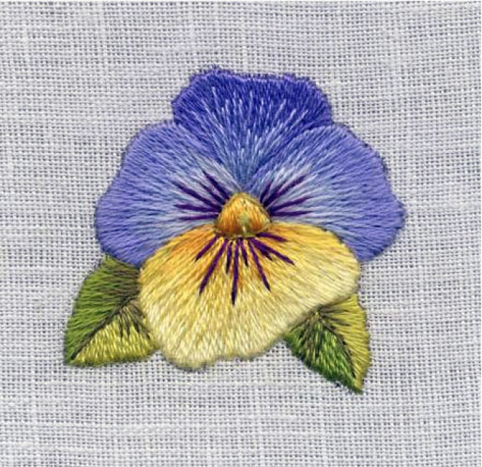

Односторонняя художественная гладь

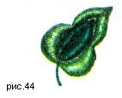 Двухсторонняя гладь

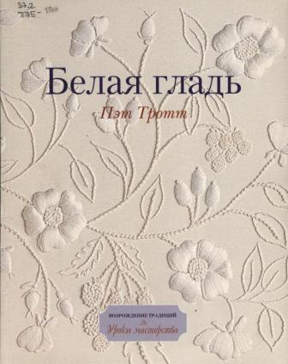 Бельевая двухсторонняя гладь

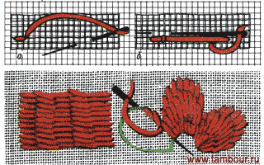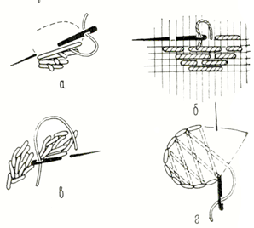
Полтавская гладь

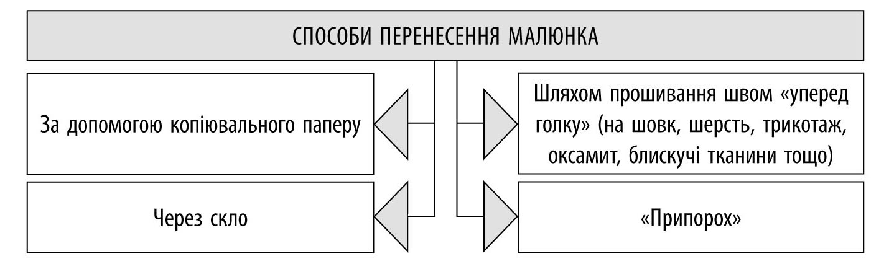

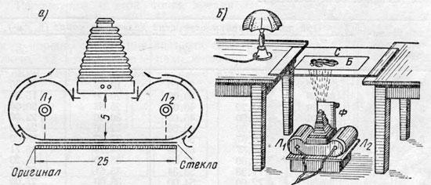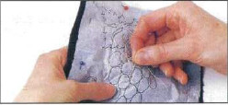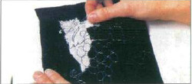
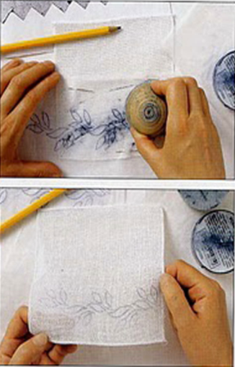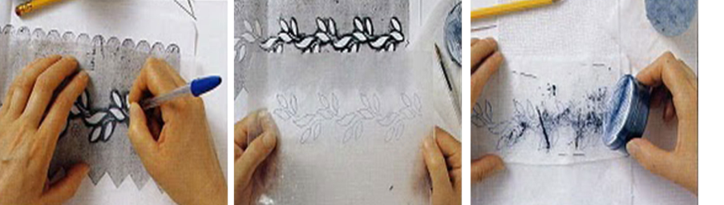

Перенести рисунок на ткань
Класс 9 № урока 4 -5 Дата
Тема. Цветовая гамма в вышивании разных видов глади. Технология выполнения художественной глади.
Цель: расширить представление учащихся о подборе цветов ниток для вышивания ознакомить с технологией вышивания художественной глади, научить осуществлять подбор ниток в тон и выполнять художественную гладь; развивать художественный вкус, воспитывать аккуратность при выполнении вышивальных работ.
Оборудование: образцы видов художественной глади, готовые изделия, оформленные гладью, иллюстрации из журналов, образцы тканей для вышивания, рисунков для вышивания художественной гладью.
Основные понятия: художественная гладь, тональный и контрастный подбор ниток,
Холодная и теплая цветовая гамма.
Тип занятия: комбинированное.

Ход занятия
1. Организационный момент
2. Актуализация опорных знаний и умений учащихся
1. Назовите виды свободной глади.
2. Опишите требования к качеству выполнения двусторонней глади.
3. Изучение нового материала.
1. Цветовая гамма в вышивании разных видов глади.
Сочетание цветов: Гамма цвета:
-- контрастное; 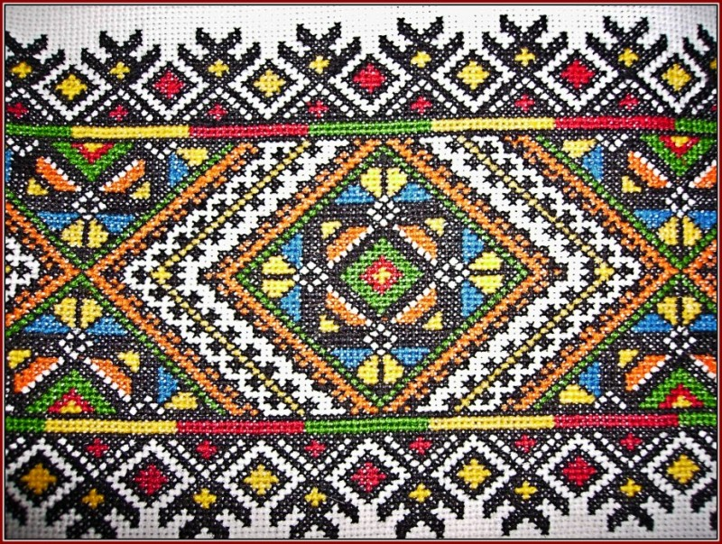 -- теплая;
-- гармоничное. 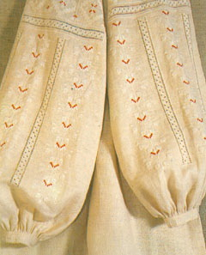 – холодная. 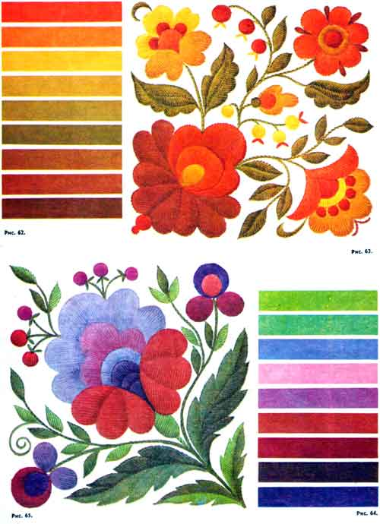

2. Технология выполнения художественной глади (с практическим применением).
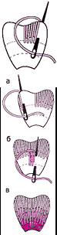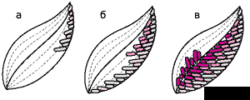

4. Инструктаж по безопасной жизнедеятельности при вышивании.
5. Практическая работа.
Выполнение узора художественной гладью.

Класс 9 № урока 6-7 Дата
Тема. Краткие сведения о машинной вышивке. Оформление изделия свободной гладью.
Цель: дать представление о технологическом процессе машинной вышивки; научить составлять и выполнять композиции с использованием различных видов свободной глади, учитывая назначение изделия; развивать творческое отношение и художественный вкус при разработке композиций, воспитывать аккуратность, усидчивость, формировать доброжелательное отношение при оценке труда других людей.
Оборудование: образцы изделий свободной глади, готовые изделия, оформленные гладью, иллюстрации из журналов, образцы тканей для вышивания, рисунков для вышивания свободной гладью.
Основные понятия: машинная вышивка, композиция вышивки, симметрия, композиционный центр, подбор ниток (тональный и контрастный), метод прошивания.
Тип занятия: комбинированное.

Ход занятия
1. Организационный момент
2. Актуализация опорных знаний и умений учащихся
1. Что вы понимаете под стилизацией рисунка? (Ответ постройте на конкретных примерах).
2. Охарактеризуйте особенности выполнения белой глади, приведите примеры изделий, украшаемых этим видом глади.
3. В каких случаях используют полтавскую гладь?
4. Назовите критерий оценки качества выполнения полтавской глади.
3. Изучение нового материала
Понятие о машинной вышивке.
На бытовой швейной машине можно выполнить:
-- обычную и прорезную гладь;
-- строчки, мережки;
-- аппликацию;
-- полукрестик, крестик;
-- качалочки и т. д.
Правила подготовки швейной машины для вышивания.
-- снимают прижимную лапку;
-- опускают зубцы рейки двигателя ткани;
-- чистят и смазывают швейную машину;
-- регулируют натяжение ниток: натяжение верхней нитки ослабляют, а натяжение нижней нитки усиливают так, чтобы она перетягивала верхнюю нитку на изнанку работы;
-- рычаг регулятора строчки ставят в «нулевое» положение.
4. Инструктаж по безопасной жизнедеятельности при вышивании.
5. Практическая работа.
Разработка композиции вышивки. Выполнение вышивки.
Урок № 8-16

Творческий проект «Изготовление панно в технике ручной вышивки».

Раздел . Ручная художественная вышивка
1. История вышивки. Подготовка к вышивке. Материалы и инструменты. Техника безопасности при выполнении ручных работ
Традиции края в вышивке, вязании, плетении, ковроткачестве, росписи по дереву и тканям, резьбе по дереву и кости и др. Знакомство с творчеством народных умельцев старшего поколения своего края, области, села. Вышивка как один из самых древних видов декоративного искусства. Первые дошедшие до нас образцы вышивки. Применение вышивки в народном и современном костюме. Знакомство с разнообразными видами вышивки.
Ознакомление с различными инструментами и приспособлениями, применяемыми в традиционных художественных ремеслах. Правила работы с ножницами, иглами, булавками. Подбор игл и ниток. Правила отрезания нитки от катушки, вдевания нитки в иголку, заправки изделия в пяльцы. Подбор цвета основы и ниток.
Разметка размера рисунка и способы перевода рисунка на ткань в зависимости от структуры ткани. Способы закрепления рабочей нитки на ткани без узла. Подготовка пасмы мулине к работе.
Рабочее место вышивальщицы. Правильная посадка и постановка рук во время работы.
Практические работы. Подготовка ткани к вышивке. Закрепление рабочей нити на ткани.
2. Увеличение и уменьшение рисунка
Увеличение и уменьшение рисунка. Способы переноса рисунка на ткань. Растровая сетка.
Практическая работа. Увеличение рисунка при помощи растровой сетки. Перенос рисунка на ткань.
3. Стебельчатый шов. Атласная гладь
Стебельчатый шов.
Правила выполнение.
Атласная гладь: применение, технология выполнения.
Вышивание атласной гладью
Называется так потому, что направление стежков имеет сходство с направлением нитей в атласной ткани. При вышивке стежки одного элемента рисунка располагают рядами так, чтобы они своими концами заходили за стежки соседних рядов (рис. 10, в). На изнаночной стороне получаются маленькие беспорядочные стежки.
При вышивании атласной гладью растительного орнамента направление стежков должно соответствовать очертанию узора, то есть листья вышивают от середины к краям, а лепестки цветов покрывают в направлении жилок.
Практическая работа. Выполнение образцов швов. Выполнение вышивки стебельчатым швом и атласной гладью.
Рисунок для вышивания атласной гладью и стебельчатым швом

4. Шов узелки. Штриховая гладь
Применение шва «узелки».
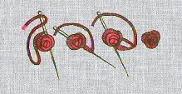
Технология его выполнения. Назначение и технология вышивания штриховой гладью
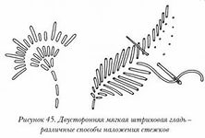

Практическая работа. Выполнение образцов швов. Выполнение вышивки.
Рисунок для вышивания швом «узелки» и штриховой гладью
5. Двусторонняя гладь без настила
Применение двусторонней глади без настила. Прямая и косая двустороння гладь.
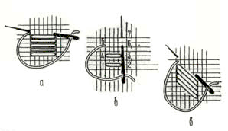
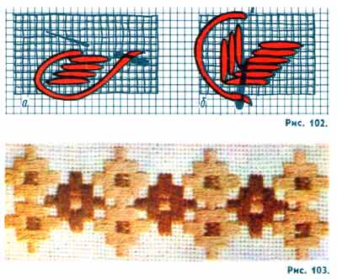
Технология ее выполнения.
Практическая работа. Выполнение прямой и косой двусторонней глади. Вышивки двусторонней гладью.
6. Двусторонняя гладь с настилом
Применение двусторонней глади с настилом и белой глади. Технология их выполнения.
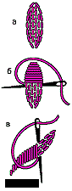
Практическая работа. Выполнение швов шнурочек, горошинки, листочки, цветочек, листок враскол, резаный листик, косой глади и фестонов. Вышивки изученными швами.
Рисунок для вышивания двусторонней гладью с настилом
7. Техника владимирского шитья
Владимирское шитье. Гладь «вприкреп».
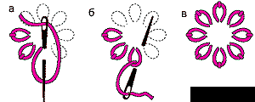
Накладные сетки.
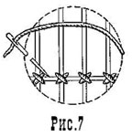
Шов «кисточка.
Практическая работа. Выполнение вышивки.
Рисунок для вышивания владимирской гладью
8. Белая гладь
Белая гладь. Шов «шнурочек». «Горошинки» или «пышечки». «Лапочки» и «листики». Элемент «дырочка».
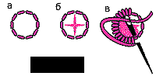
Настил. Последовательность вышивания элемента «цветочек». «Листик в раскол». «Резаный листик».
Практическая работа. Выполнение вышивки в технике белой глади на носовом платке.
Рисунок для вышивания белой гладью

9. Гладь художественная
Художественная гладь.
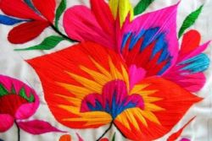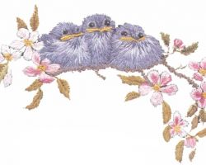
Эффект светотени. Редкая гладь.
Практическая работа. Выполнение вышивки.
Рисунок для вышивания художественной гладью
10. Творческий проект «Изготовление панно в технике ручной вышивки».
Этапы выполнения творческого проекта. Выбор и обоснование проекта. Выбор материалов. Выполнение схемы и чертежа. Обработка изделия.
Практическая работа. Выполнение проекта по плану.
11. Защита творческого проекта
Критерии оценки творческого проекта.
Практическая работа. Защита учащимися творческого проекта.

